Questionário 8º ano

Leia a tirinha com atenção:

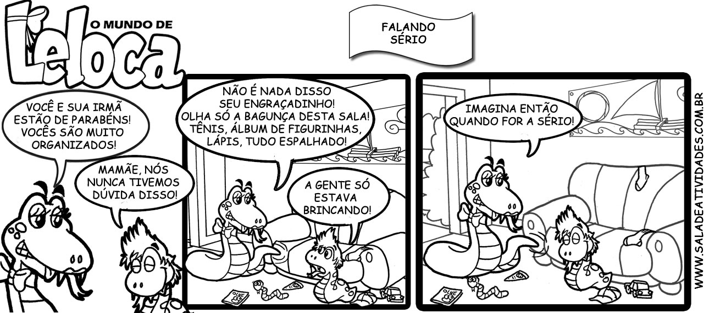

1. Quantas orações há no primeiro balão?

__________________________________________________________________

1. Com relação à oração *“você e sua irmã estão de parabéns!”,* responda:
2. Quem é o sujeito? Classifique-o.

__________________________________________________________________

1. Identifique e classifique o sujeito da oração “vocês são muito organizados”.

__________________________________________________________________

1. Dê a função sintática do termo destacado na oração “***mamãe****, nós nunca tivemos dúvida disso!*”.

__________________________________________________________________

1. Identifique e classifique o aposto no trecho “Tênis, álbum de figurinhas, lápis, tudo espalhado!”.

__________________________________________________________________

Leia a tirinha:

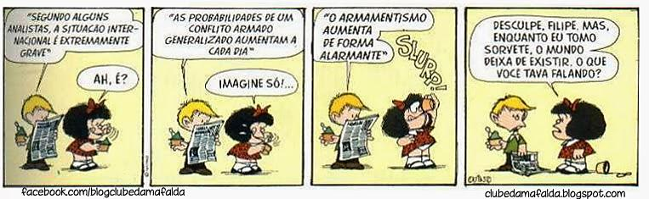

Analise o primeiro balão e responda os itens 6 a 9:

1. Identifique e classifique a conjunção.

__________________________________________________________________

1. Identifique e classifique o sujeito.

__________________________________________________________________

1. Identifique o verbo e classifique-o.

__________________________________________________________________

1. Identifique e classifique o complemento nominal.

__________________________________________________________________

1. Quantas orações há na tirinha?

__________________________________________________________________

1. Identifique os demais sujeitos e classifique-os.

______________________________________________________________________________________________________________________________________________________________________________________________________

1. Há um aposto que não é marcado por sinais de pontuação. É o aposto que individualiza um nome comum e vem sempre representado por um nome próprio. Identifique-o em cada oração.
2. O poeta Castro Alves escreveu obra social de temas ligados à escravidão.

__________________________________________________________________

1. Era a presidenta Dilma Houssef acompanhada de seus ministros.

__________________________________________________________________

1. A serra do Mar acompanha grande parte do litoral brasileiro.

__________________________________________________________________

1. A cidade de Recife é recortada por dois rios.

__________________________________________________________________

1. Identifique e reescreva a alternativa que precisa de dois-pontos.

Quero só uma coisa a tua alegria.

Pedro II ex-imperador do Brasil foi deportado.

Todos os alunos principalmente os do 8º ano receberam elogios.

Pedro o delegado estava com o prefeito.

_____________________________________________________________________

1. ***Vocativo***é a palavra ou expressão que serve para chamar, invocar uma pessoa, animal ou coisa personificada. Identifique o vocativo das orações a seguir.
2. Ei, garota, empreste-me um pouco a sua caneta?

__________________________________________________________________

1. Tomem cuidado, rapazes!

__________________________________________________________________

1. Marina, onde pensa que está para gritar assim?

__________________________________________________________________

1. Sabe, Hélen, não encontrei o livro que você me pediu.

__________________________________________________________________

1. Leia e compare o emprego do vocativo nas frases abaixo:

* Minha amada, que olhos os teus!
* Ó minha amada, que olhos os teus!

1. Em qual das frases a entoação é mais exclamativa? Por quê?

__________________________________________________________________

1. Sublinhe os apostos presentes nos trechos abaixo? Classifique-os.

*Admiradora de Rita Lee, Elis Regina, não se conteve e escreveu-lhe uma carta, começando assim uma grande amizade entre as duas já então famosas cantoras.*

*Os primeiros escritores indianistas do Brasil, isto é, José de Alencar e Gonçalves Dias, viam o nosso índio como um herói. Hoje, outros escritores, como Antônio Callado e Márcio Souza, mostram-nos o índio destruído lentamente pelos brancos.*

_______________________________________________________________________________________________________________________________________________________________________________________________________________

**Texto para as questões 17 e 18.**

A professora passou a lição de casa: fazer uma redação com o tema “Mãe só tem uma”.

No dia seguinte, cada aluno leu a sua redação. Todas mais ou menos dizendo as mesmas coisas: a mãe nos amamenta, é carinhosa conosco, é a rosa mais linda do jardim, etc., etc., etc. Portanto, mãe só tem uma...

Aí chegou a vez de Juquinha ler a sua redação:

“Domingo foi visita lá em casa. As visitas ficaram na sala. Elas ficaram com sede e minha mãe pediu para mim (sic) ir buscar coca-cola na cozinha. Eu abri a geladeira e só tinha uma coca-cola. Aí, eu gritei para minha mãe: “Mãe, só tem uma!”.

(*Viaje bem*, revista de bordo da Vasp, nº 4., 1989.)

1. Considerando que é muito comum, na linguagem coloquial, o emprego do verbo **ter** no lugar de **haver**, responda em relação às frases “Mãe só tem uma” e “Mãe, só tem uma!”:
2. Qual é o sujeito de cada uma delas?

__________________________________________________________________

1. Qual é a função sintática do termo **mãe** em cada uma das frases?

__________________________________________________________________

1. O humor da anedota deve-se à diferença de significado entre as duas frases. Em que consiste essa diferença de significado?

__________________________________________________________________

**Texto para as questões 19 a 22.**



Observe a fala do Menino Maluquinho no último balão.

1. Sua linguagem imita supostamente a linguagem de quem?

__________________________________________________________________

1. Explique o sentido da palavra **caçar** no contexto.

____________________________________________________________________________________________________________________________________

1. A linguagem que o Menino Maluquinho empregou não está de acordo com a variedade padrão da língua nem com nenhuma outra variedade.
2. Que modificações você faria nessa fala, para que ela ficasse aceitável em nossa língua?

__________________________________________________________________

1. O emprego do pronome **mim** está adequado? Por quê?

__________________________________________________________________

1. Transcreva da tira um termo que desempenha a função de **vocativo**.

__________________________________________________________________

**Leia a tira de Dik Browner e responda às questões 23 a 26.**

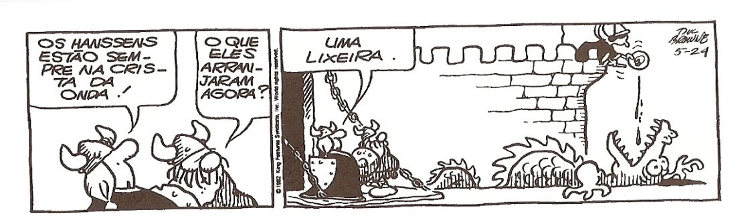

(Browner, Dik, 1997-1989. O melhor de Hagar, o Horrível – v.1 – Porto Alegre.)

1. Transcreva da tira um sujeito simples.

_____________________________________________________________________

1. Transcreva da tira um verbo transitivo e classifique-o em direto ou indireto.

_____________________________________________________________________

1. Que termo completa o sentido desse verbo que você retirou? Classifique-o.

__________________________________________________________________________________________________________________________________________

1. Levando em conta o contexto verbal e visual, explique o humor presente na tira.

_______________________________________________________________________________________________________________________________________________________________________________________________________________

1. Associe:
2. **sujeito simples;**
3. **sujeito oculto;**
4. **sujeito inexistente;**
5. **sujeito composto;**
6. **sujeito indeterminado;**
7. (   ) Ventou muito pela manhã.
8. (   ) Conheces o valor de cada palavra?
9. (   ) Trabalha-se de dia, descansa-se à noite.
10. (   ) Conduzia Carlos os destinos do país.
11. ( ) Passará o céu e a terra...
12. Transcreva o predicativo do sujeito das orações a seguir.

**a)** As ruas continuam sujas e abandonadas.

_____________________________________________________________________

1. Aquele menino parece triste.

_____________________________________________________________________

1. Analise, sintaticamente, as expressões destacadas.
2. O aluno virou a carteira.

- virou ____________________________________________________________

- a carteira: ________________________________________________________

1. A crisálida virou borboleta.

- virou: ___________________________________________________________

- borboleta: ________________________________________________________

1. Associar:
2. **predicado verbal (com verbo intransitivo);**
3. **predicado verbal (com verbo transitivo);**
4. **predicado nominal (com verbo de ligação);**
5. (   ) Vera voltou para casa pela manhã.
6. (   ) O rapaz estudou preocupado a lição do dia.
7. (   ) O gato de porcelana virou um monte de cacos.
8. Leia a frase abaixo e responda a questão:

“O dono da casa encompridou um pouco as orelhas, o amigo visitante fez um ar de que a coisa não era com ele”.

1. Essa frase é nominal ou verbal? Por quê?

___________________________________________________________________________________________________________________________________________________________________________________________________

1. Classifique as frases abaixo em nominal ou verbal.
2. Meu mundo caiu!

_________________________________________________________________

1. Mulher no volante, tranquilidade constante!

_________________________________________________________________

1. Pai, obrigado por tudo!

__________________________________________________________________

Leia a tira de Adão Iturrusgarai:

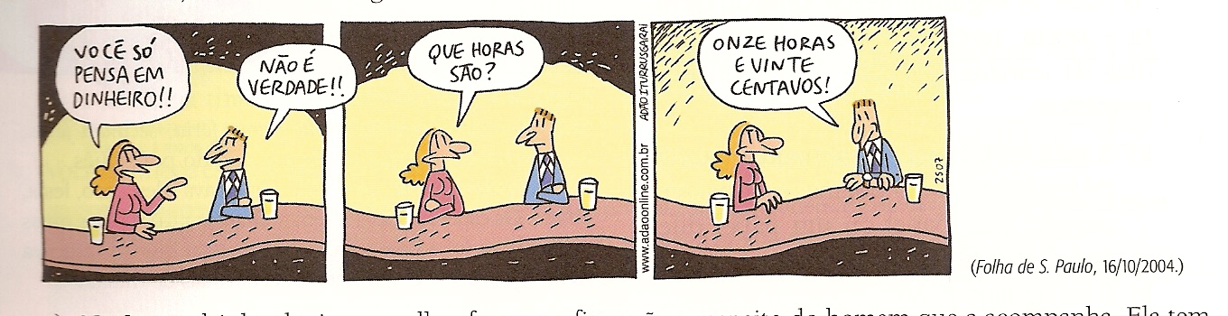

1. No 1º quadrinho da tira, a mulher faz uma afirmação a respeito do homem que a acompanha. Ela tem razão no que diz? Explique.

_______________________________________________________________________________________________________________________________________________________________________________________________________________

1. Retire da tirinha:
2. Uma frase nominal: ____________________________________________________________________________________________________________________________
3. Uma frase verbal: ____________________________________________________________________________________________________________________________
4. Leia atentamente:

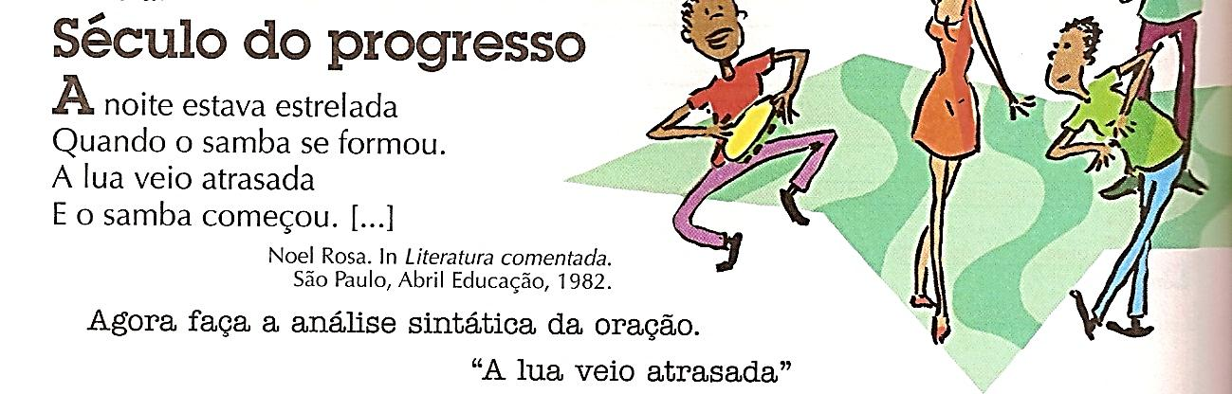

Agora faça a análise sintática da oração “*A lua veio atrasada*”.

1. Sujeito: _______________________________________________________________
2. Núcleo do sujeito: _______________________________________________________________
3. Predicado: _______________________________________________________________
4. Verbo: _______________________________________________________________
5. Identifique **o complemento nominal** que aparece em cada oração abaixo.
6. A criança tinha necessidade de afeto.

_____________________________________________________________________

1. Precisamos estar conscientes de nossos direitos.

_____________________________________________________________________

1. Fumar é prejudicial à saúde.

_____________________________________________________________________

1. Identifique o **objeto indireto** e **o complemento nominal** que aparecem nas orações abaixo.
2. Muita gente está reclamando da poluição.

__________________________________________________________________________________________________________________________________________

1. Ela dedicou a vida às crianças abandonadas.

__________________________________________________________________________________________________________________________________________

1. A tropa resistiu bravamente ao ataque inimigo.

__________________________________________________________________________________________________________________________________________

**Leia a tira para responder as questões 38 a 41.**

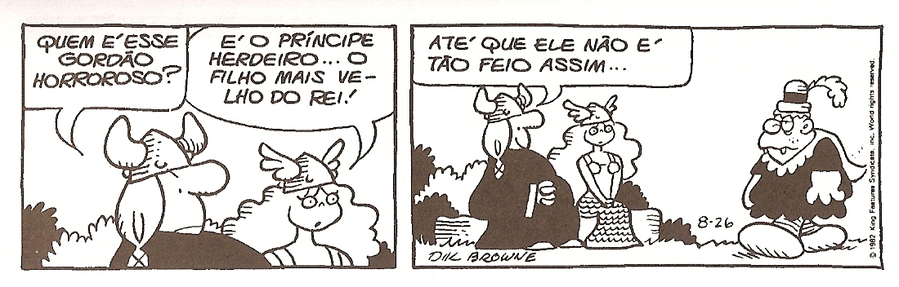

(Browner, Dik, 1997-1989. O melhor de Hagar, o Horrível – v.1 – Porto Alegre.).

1. Transcreva da tira as palavras usadas para caracterizar os substantivos.

________________________________________________________________________________________________________________________________________

1. A que classe gramatical elas pertencem?

________________________________________________________________________________________________________________________________________

1. Explique a mudança de opinião de Helga no 2º quadrinho?

____________________________________________________________________________________________________________________________________________________________________________________________________________

1. O que você pode dizer que a tirinha critica nos dias atuais?

______________________________________________________________________________________________________________________________________________________________________________________________________  
42. A palavra **mais** presente na tirinha pertence a que classe gramatical?

__________________________________________________________________

As conjunções são palavras que ligam orações ou termos semelhantes de uma oração. Algumas conjunções das frases a seguir foram suprimidas. Responda os itens 43 a 50, completando os espaços com as conjunções do quadro e indicando a relação que elas estabelecem entre as orações.

Embora quando se à medida que a fim de que que tal qual como

1. “___________________________entram no bairro, porém ele vê os milhares de faixas coloridas que a Schnel espalhou por todas as ruas.” (Marcos Bagno)

__________________________________________________________________

1. “O homem é tão necessariamente louco _________________________ não ser louco representaria uma outra forma de loucura.” (Pascoal)

__________________________________________________________________

1. “[...] quero assobiar ________________________ aprendi nas histórias [...]” (Lygia Fagundes Telles)

__________________________________________________________________

1. “Quando subi no noturno, o chefe veio me avisar que minha companheira de cabine, uma senhora muito distinta, ficaria com o leito inferior, isso ___________________________ eu não fizesse questão.”.

__________________________________________________________________

1. A atitude da menina diante da situação era ________________________ à da mãe, quando se irritava.

__________________________________________________________________

1. Reuniu todos os funcionários da empresa ____________________________ pudessem discutir as novas estratégias de venda.

__________________________________________________________________

1. _______________________caminhava naquele parque, relembrava os momentos felizes que vivera com a filha, antes de ela viajar.

__________________________________________________________________

1. Não respondeu ao chamado do chefe, _________________________ tivesse disponibilidade.

__________________________________________________________________